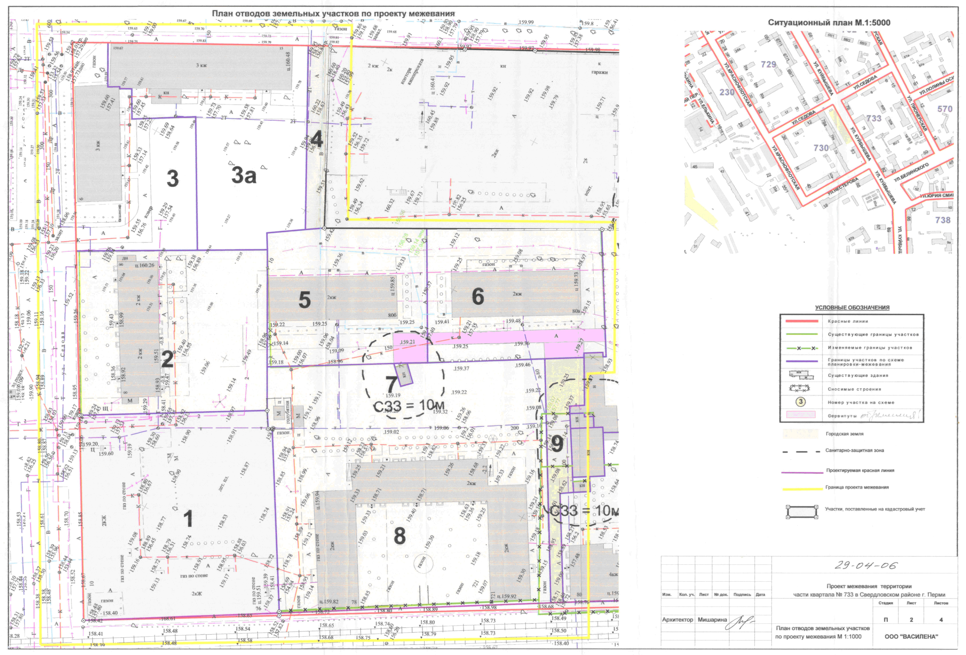
Проект межевания территории части квартала № 733 в жилом районе Свердлова Свердловского района города Перми

Утвержден
Постановлением
администрации
города
от 07.11.2008 № 1058

